Горшковой Марины Николаевны, 222-034-577
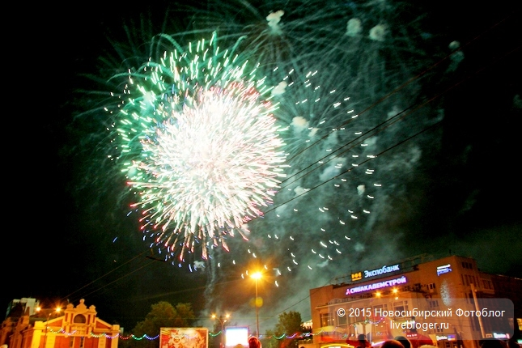

Фото: салют в честь дня победы 9 мая в Новосибирске

